Algo. Num 2018 – mini projet individuel

Votre nom : Jeanneret

Votre prénom : Steven

Date de rendu : 3.07.2018

Nb d’heures passées au dév. : ~30 heures (Approximation très grossières)

Nom du projet : Passage de lumière dans un prisme

Résumé en de 250 à 500 mots expliquant le quoi, le pourquoi, le comment, et les résultats :

L’objectif est de simuler le passage de lumière dans un prisme et d’afficher la diffraction du rayon lumineux.

Nous avons assisté à l’expérience de ce phénomène en cours de physique l’année dernière et je trouvais l’idée intéressante de modéliser ce phénomène sous format numérique.

Pour cette simulation je me sers d’un tableau qui contient toutes les coordonnées du triangle équilatéral. Je calcul les angles que j’aimerais obtenir, suivant la loi de la réfraction. Ensuite je cherche le point qui à une pente qui s’approche le plus de l’angle que je désire obtenir. Si l’angle est plus grand que l’angle critique, j’utilise la loi de la réflexion et j’estime à nouveau l’angle avec la pente. Une fois que l’angle est plus petit que l’angle critique, je dessine le trait final qui sort du prisme.

Je me suis servis de décalage en fonction de la face sur la quelle on se trouve, ce décalage sert à ajuster l’angle que nous obtenons en fonction des normales et qui est exprimé en fonction de l’horizontal en javascript.

Au départ je souhaitais pouvoir changer l’indice de réfraction au désir de l’utilisateur cependant en voulant appliqué la diffraction, je me suis rendu compte qu’il n’existe pas de formule qui permet de trouver l’indice de réfraction en fonction de la longueur d’onde ([source](https://fr.wikipedia.org/wiki/Indice_de_réfraction)).

J’ai donc fais le choix d’utiliser les valeurs connues du verres de type crown, qui sont issues du cours de physique de M. Kocian, à savoir n=1.51 pour le rouge et n=1.53 pour le violet.  
J’ai ensuite découpé cette plage de 0.02 en 6 parties pour représenter 6 couleurs : violet, bleu, vert, jaune, orange, rouge.

Je me suis inspiré de ce simulateur [phet](https://phet.colorado.edu/sims/html/bending-light/latest/bending-light_en.html) pour concevoir l’application et ça ma permis de faire différent tests rapidement pendant le développement avec de passer à des tests sur papier.

Lors de ces tests, j’ai pu constater que les résultats obtenues sont cohérents même si la diffraction est moins bien représenté que le simulateur énoncé ci-dessus, sur mon simulateur les couleurs ont tendances à se mettre dessus et masquer les autres.

Deux illustrations permettant de valoriser votre travail :

1. Le modèle « théorique »

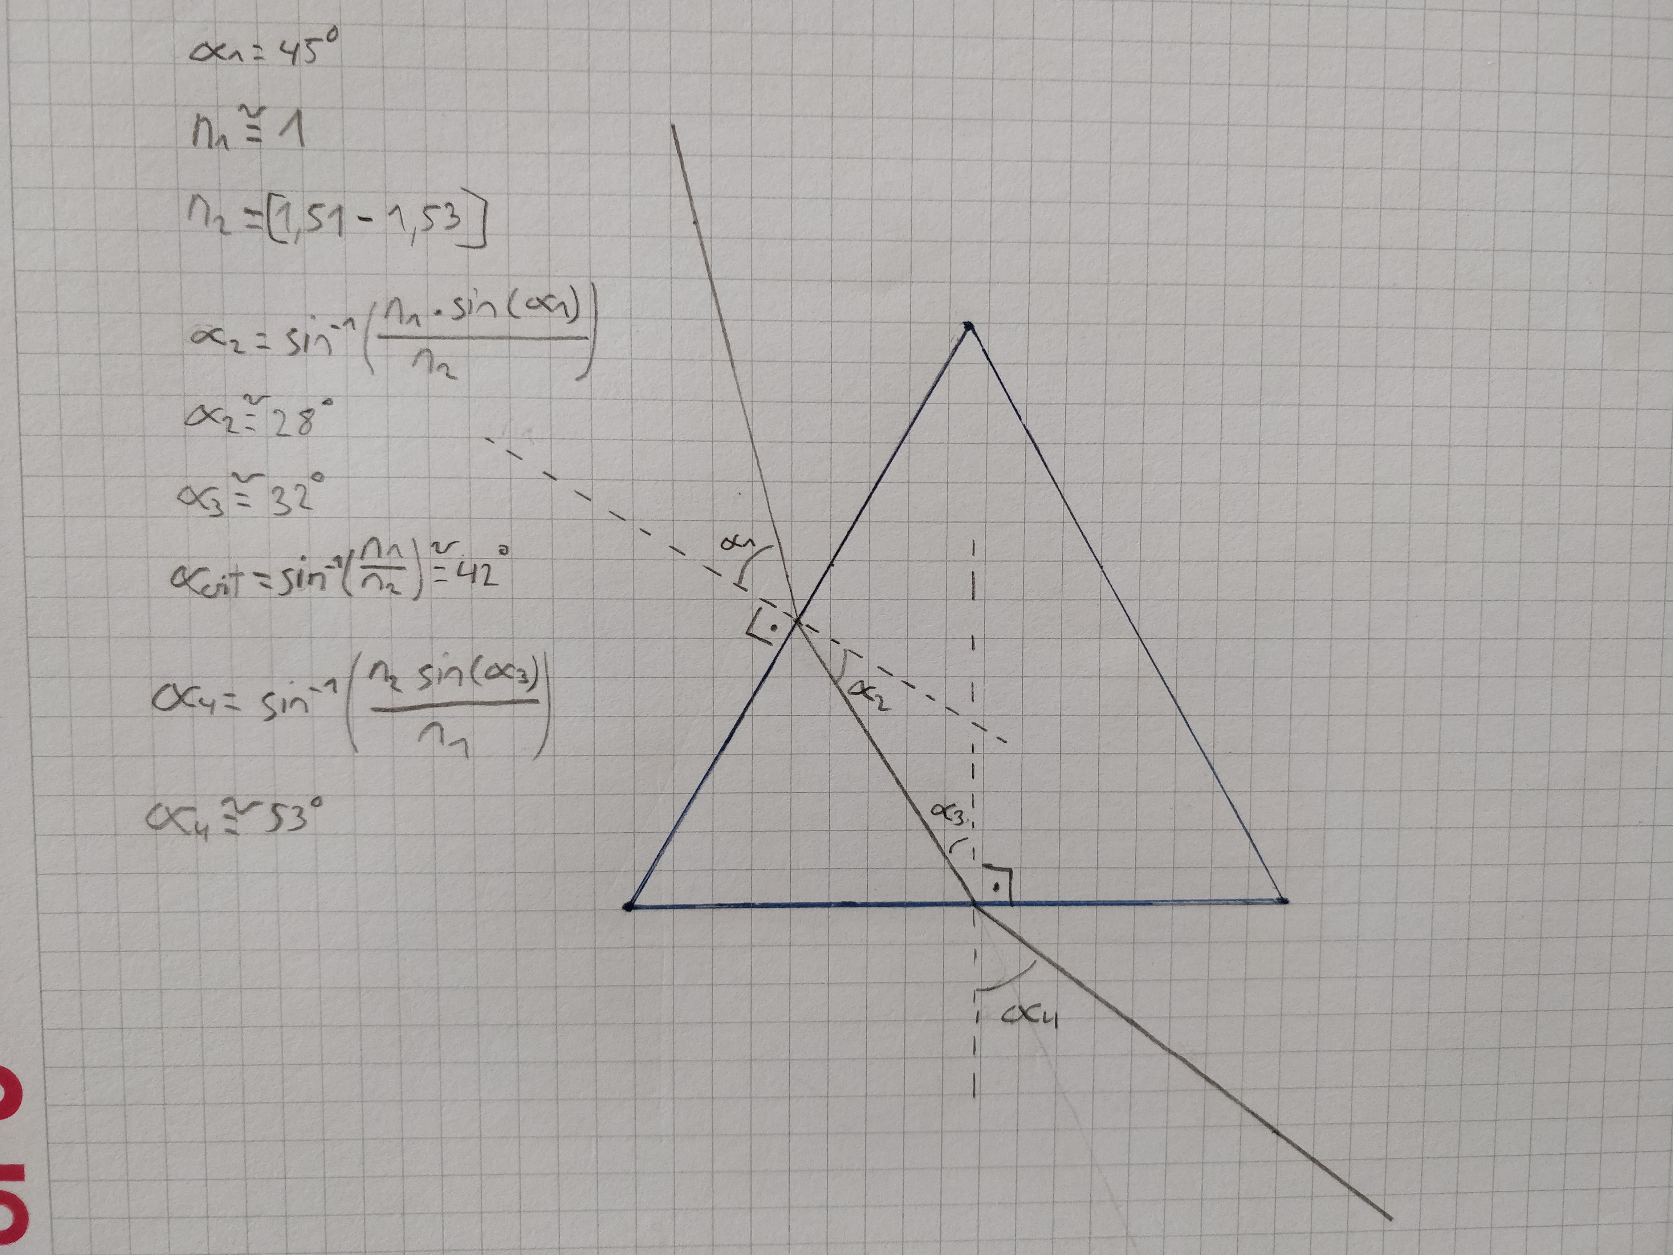

1. Les résultats

Le fond a été changé pour du blanc pour l’impression ainsi que le faisceau laser en noir pour le voir sur le fond blanc.

